

Relatório Parcial - Projeto nº xxxxxx
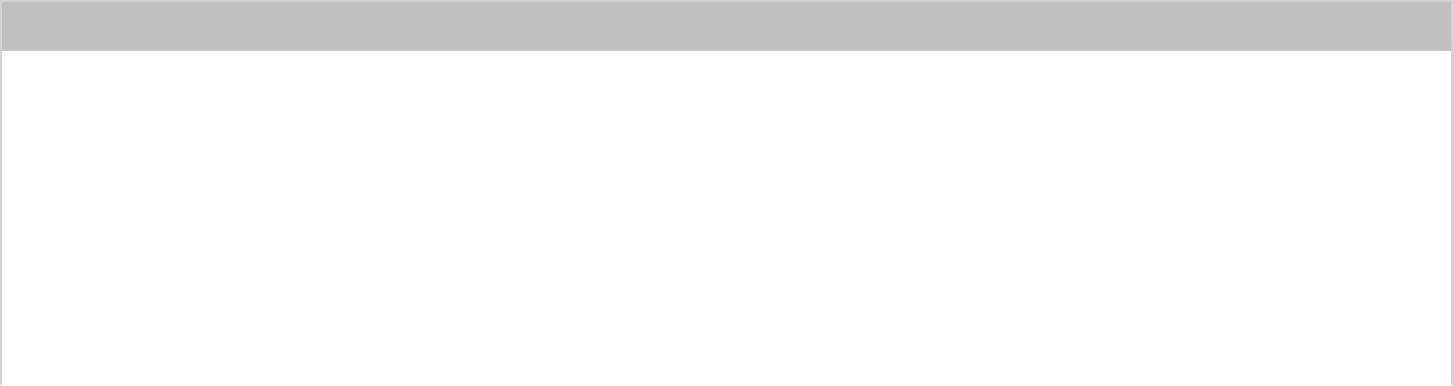

Dados do Projeto

Projeto SEBRAE Demandante: | Nº Contrato SEBRAETEC:
Descrição: | Enquadramento da Demanda:
Total Horas Contratado: | Total de Horas Executado:
Credenciada: | Consultor Responsável:
Previsão de Realização da Consultoria
Início: | Término:
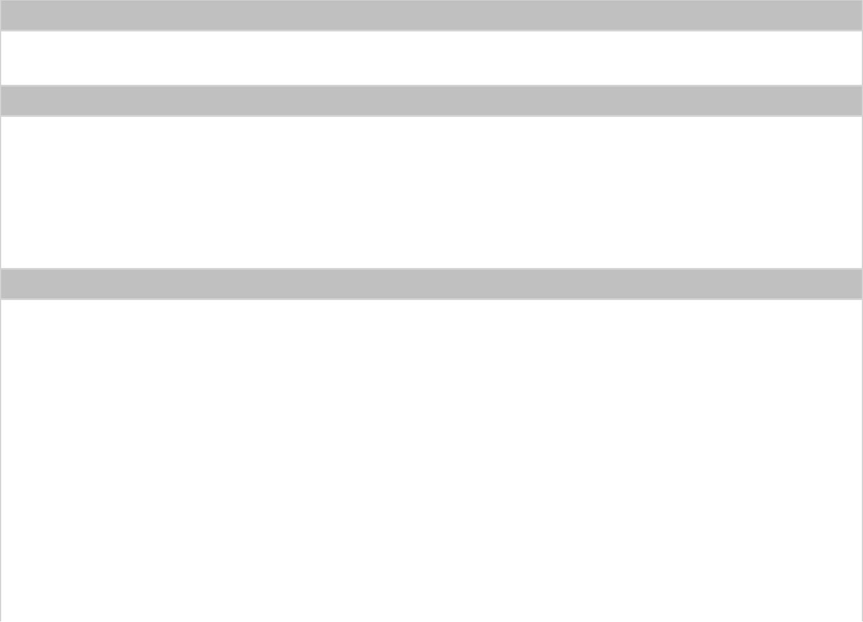
Objetivo

Soluções Implantadas

Resultados Parciais

(Descrever detalhadamente e com evidências em que medida a solução proposta/implementada beneficiou ou beneficiará o(s) cliente
(s))
Considerações
Cronograma Realizado
Atividades |  | Horas |  | Início |  | Término
 | Total de Horas:
Assinaturas

Do coordenador responsável pelo projeto na Credenciada Prestadora de Serviço

Relatório Parcial - Projeto nº xxxxx

Nome: ______________________________ |  | Assinatura: __________________________ | Data: ____/____/________
Do consultor responsável pela execução do serviço
__________________________________________________ |  |  | Data: ____/____/________
xxxxxxxxxxxxxxxxxxxx
Preenchimento Obrigatório pelo Gestor de Atendimento SEBRAE/PA
Identificação
UF: PA |  | Regional/Escritório SEBRAE:
Posição do Relatório Parcial pelo Gestor de Projeto
Situação |  | Data | Justificativa
( | ) Aprovado | ____/____/________
( | ) Pendente | ____/____/________
( | ) Cancelado | ____/____/________
( | ) Não Aprovado | ____/____/________
Gestor do Projeto: |  | ________________________________________________________
 |  | xxxxxxxxxxxxxxxxxx
Coordenador Estadual SEBRAETEC |  | ________________________________________________________

